第二题运行结果截图

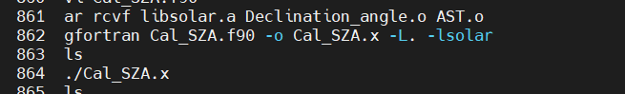创建library并进行编译

运行结果

